

**PANDUAN APLIKASI MACRO VBA EXCEL**

**DIAR NOVIANA, AM.d.A.B,**

1. Login

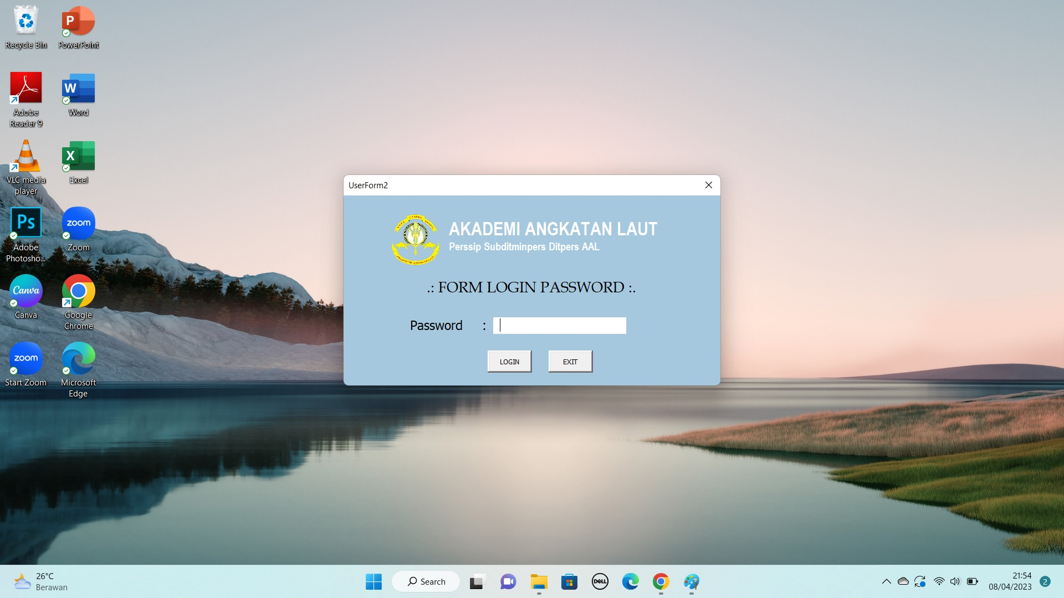Masukan password/kata sandi agar bisa memasuki aplikasi

1. Login Berhasil

Jika sudah memasukan password/kata sandi dengan benar maka akan berhasil masuk kedalam aplikasi ditandai dengan notifikasi seperti gambar dibawah ini.

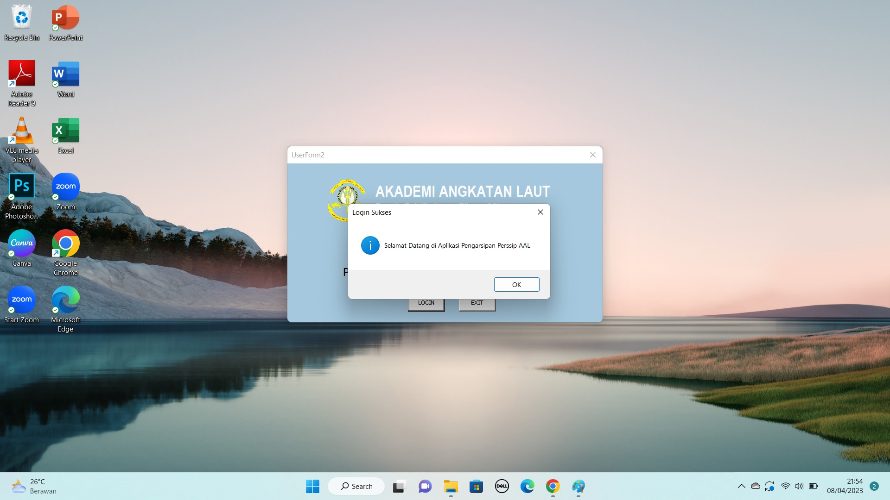

1. Halaman Awal Aplikasi

Setelah berhasil login berikut adalah halaman awal aplikasi yang langsung Menampilkan data Personel PNS AAL

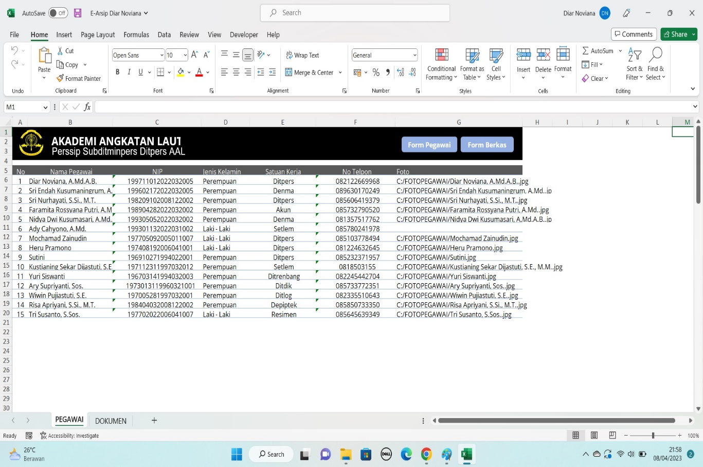

1. Form Pegawai

Tampilan halaman untuk menginput data Personel PNS AAL

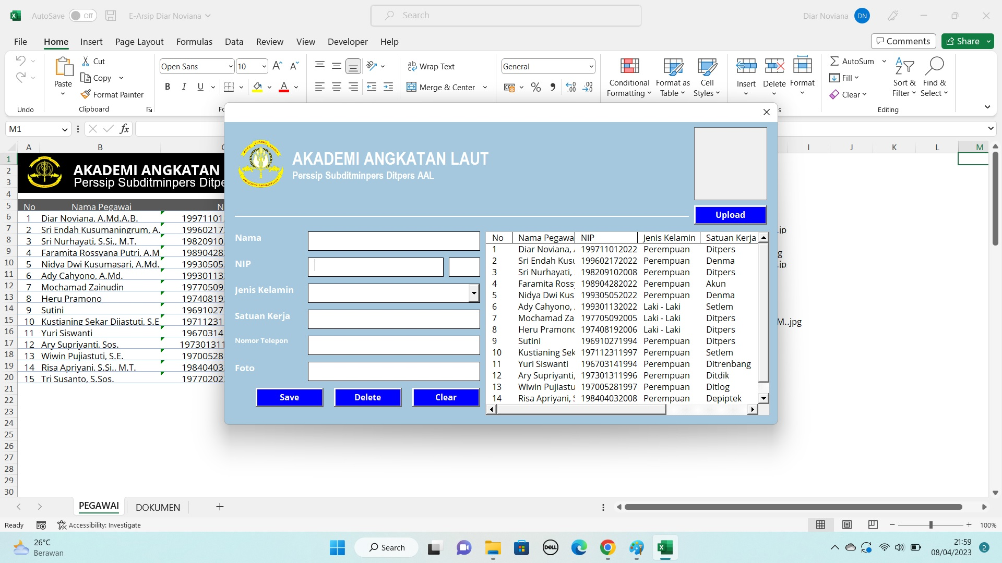

1. Input Form Pegawai

Masukan isi form dengan lengkap

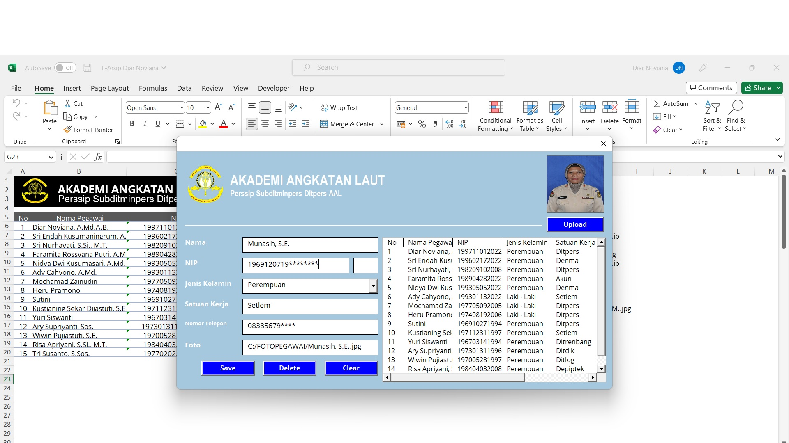

1. Input Berhasil

Akan ada notifikasi data pegawai berhasil ditambah jika berhasil mengisi form

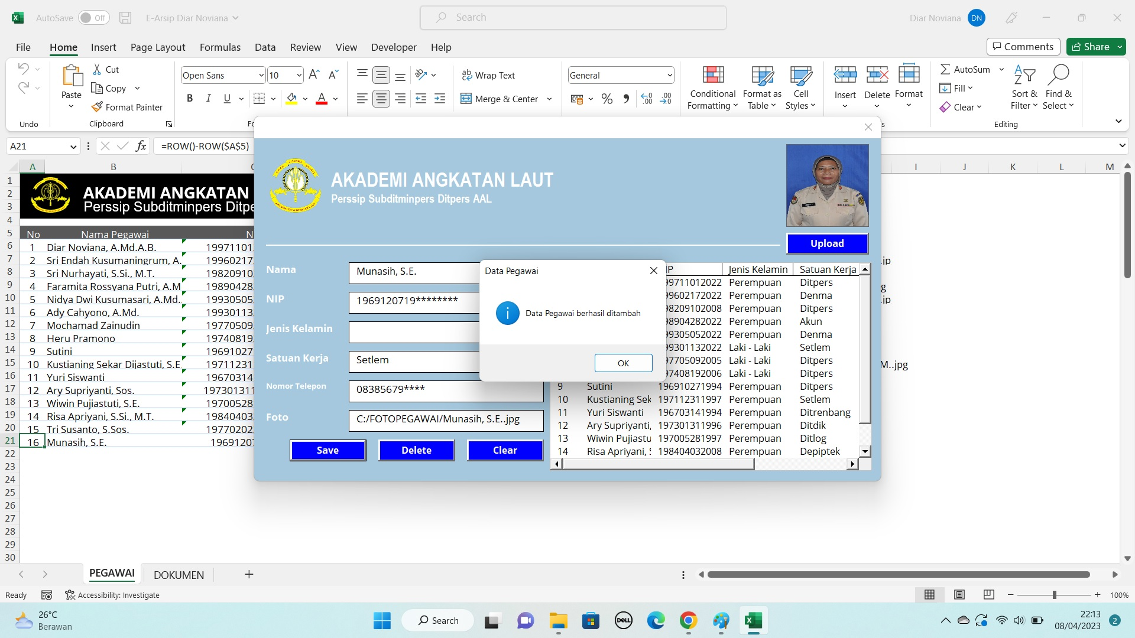

1. Perubahan Form Pegawai

Jika ada perubahan data, klik nomor urut, lalu ubah data yang ingin diubah, selanjutnya klik update dan ok.

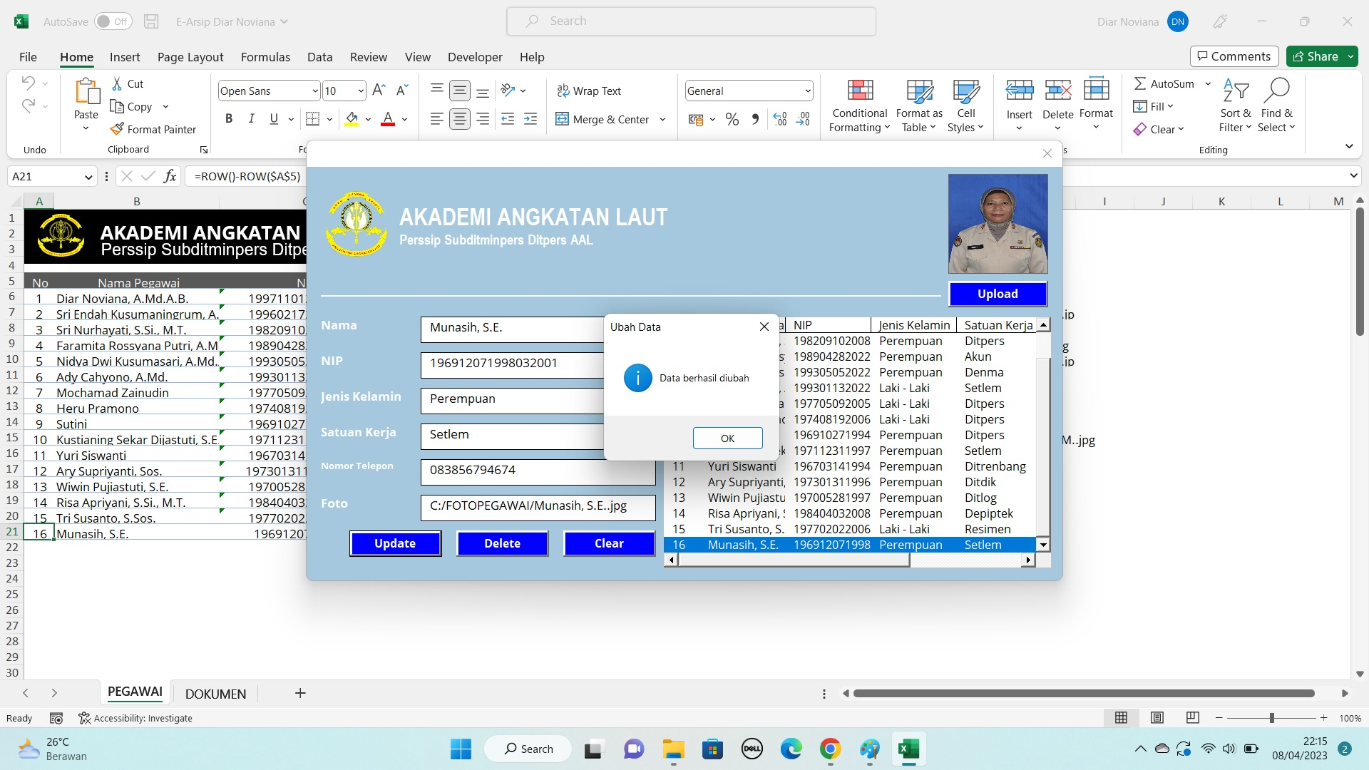

1. Tampilan Setelah Input

Jika semua data Personel sudah di input, maka akan kembali pada halaman awal

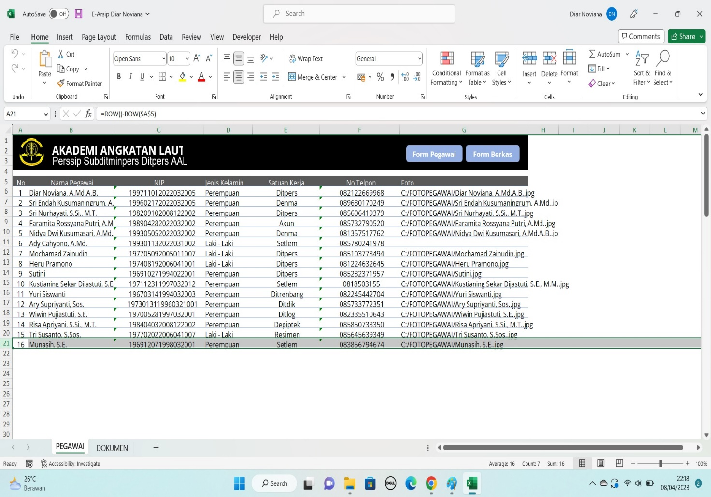

1. Form Penambahan Dokumen

halaman untuk menginput data Dokumen PNS AAL

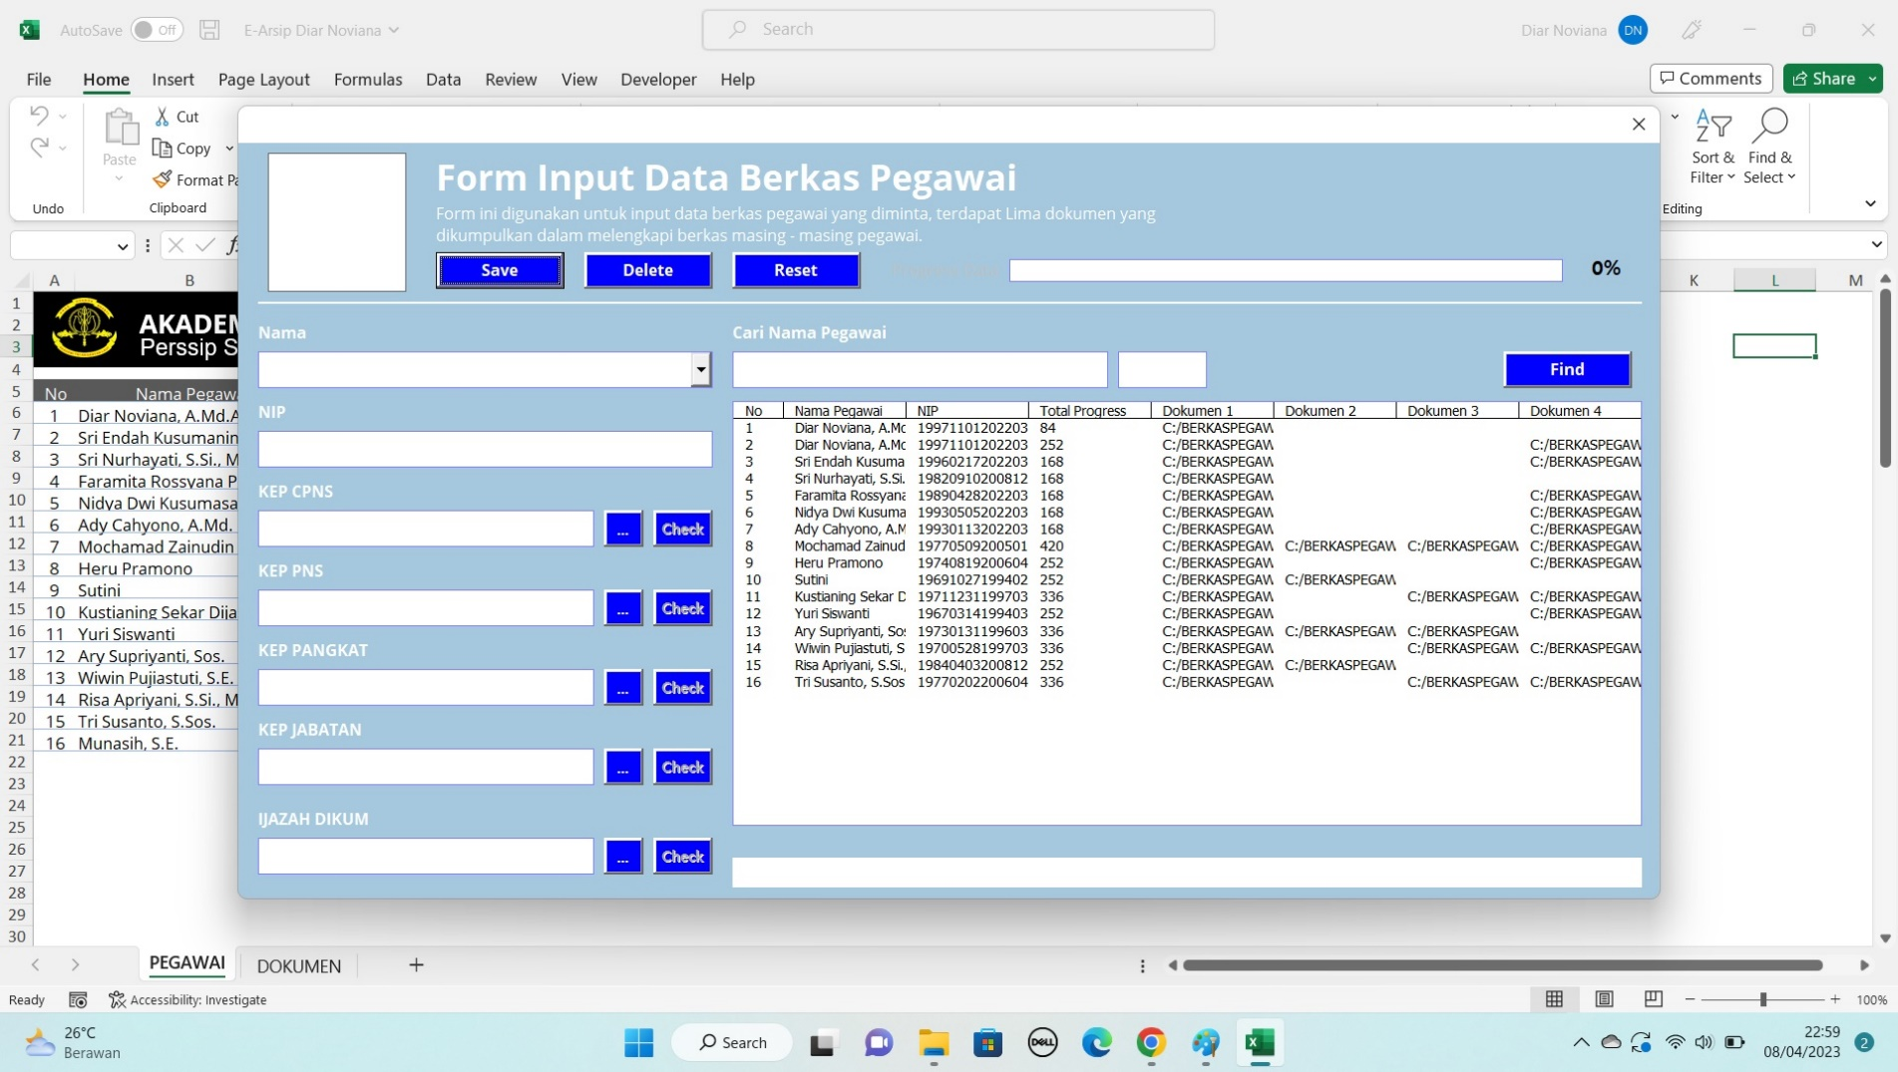

1. Menginput Form Data Dokumen PNS AAL

Mulai dengan klik tanda panah di kolom nama untuk memilih personel yang akan di input dokumennya.

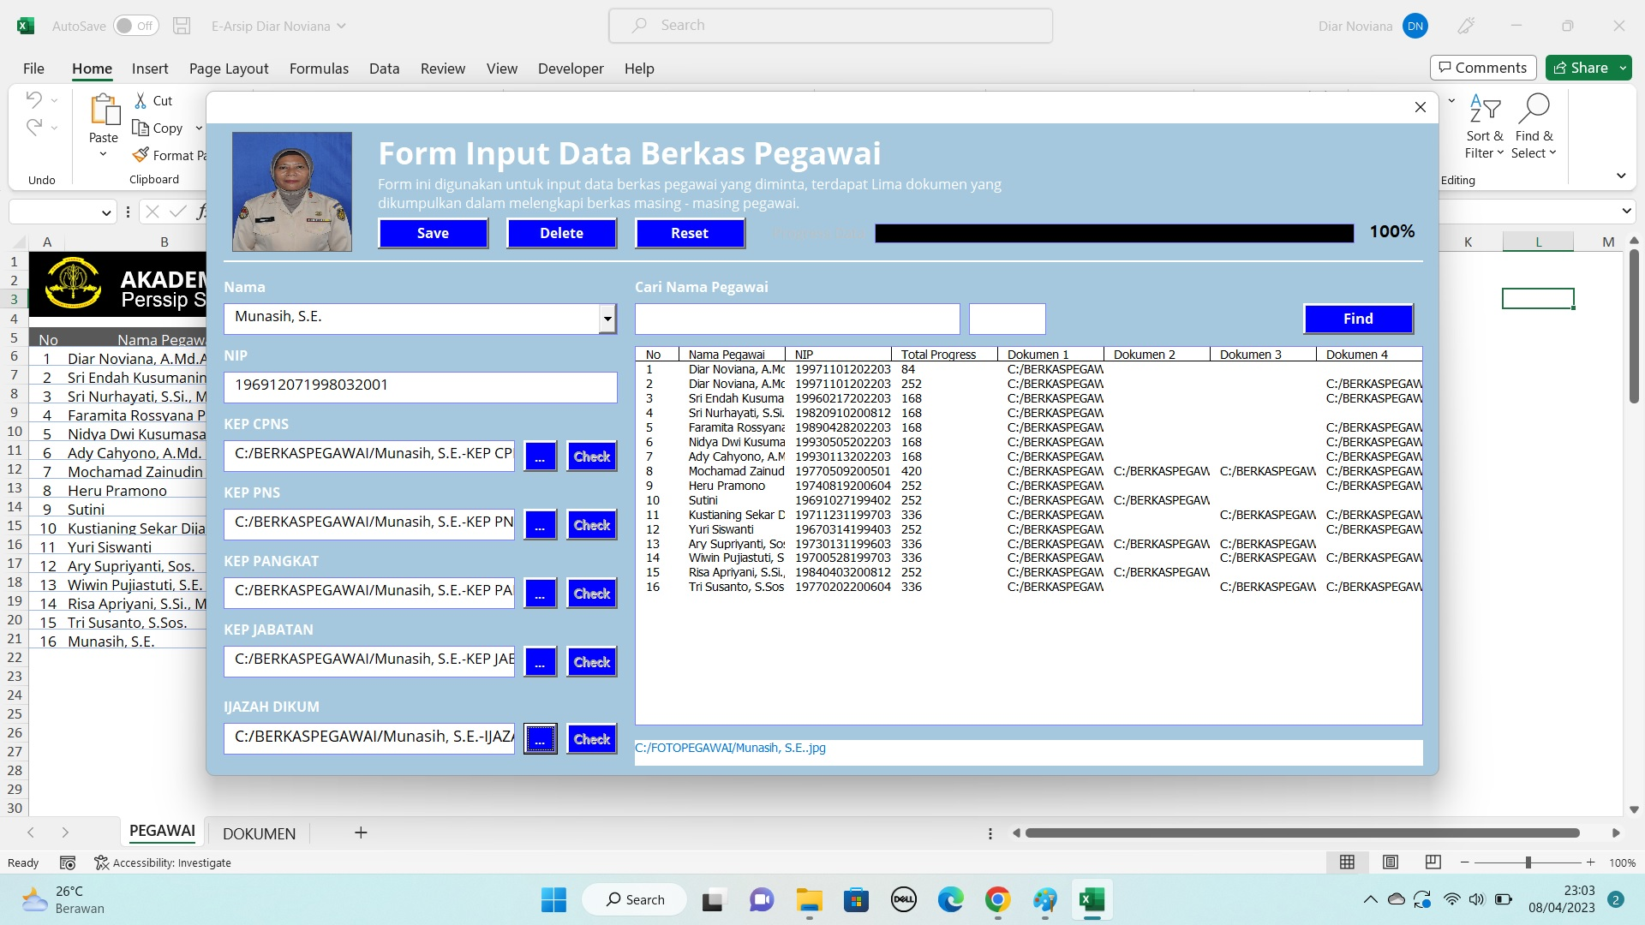

1. Input Form Berkas Berhasil

Akan ada notifikasi data pegawai berhasil ditambah jika berhasil mengisi form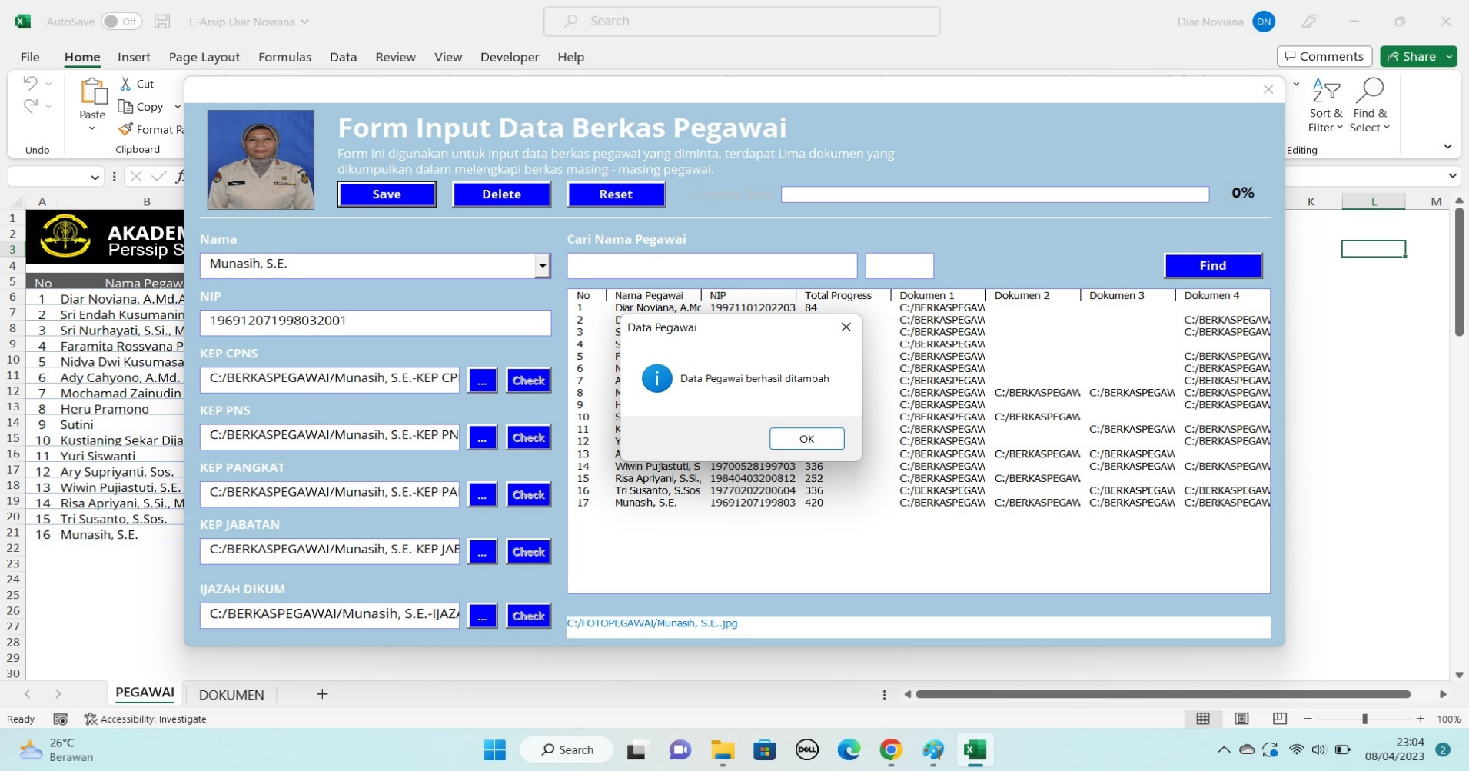.

1. Kembali Ke Halaman Awal

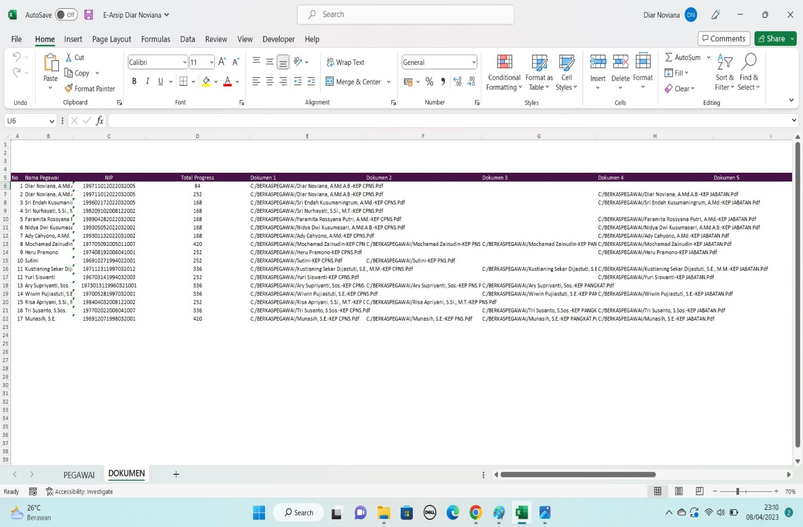Klik sheet dokumen, Untuk melihat histori input yang sudah dilakukan.

1. Dokumen Yang Berhasil Di Input

Dapat dilihat dengan membuka pada folder berkaspegawai di computer.

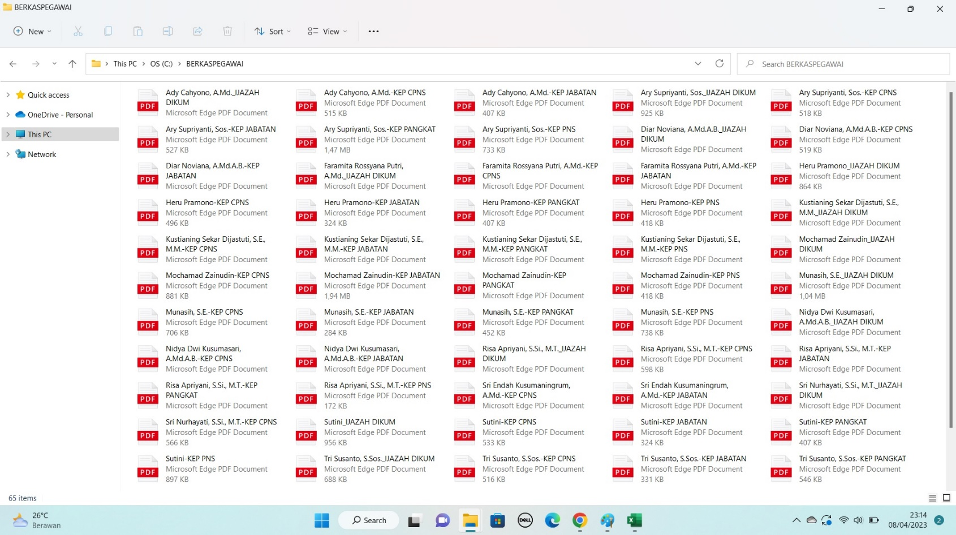

1. Data Foto Personel PNS AAL Yang Sudah Berhasil Di Input

Untuk melihat data foto yang berhasil di input dapat membuka folder fotopegawai di komputer

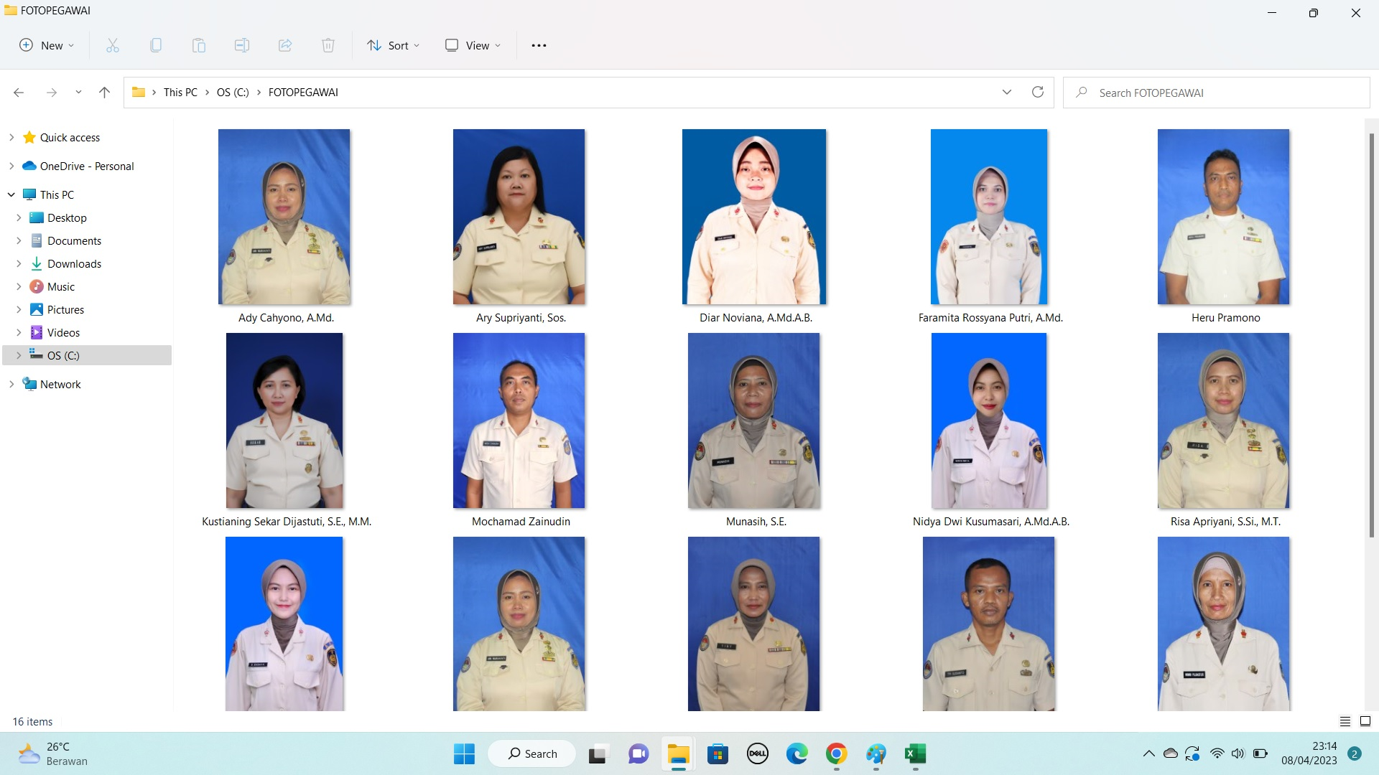

1. Logout

Saat logout pastikan untuk klik Save agar semua data tersimpan.

